1.4 极限的运算法则 导学答案
一、相关问题
1. 能否用极限的定义求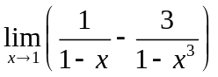和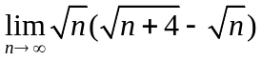，总结用极限定义求函数极限的基本步骤；
解：难以用极限定义直接求出这两个极限，直接用极限的定义只可确定少数最基本的函数极限，用极限定义求出更多的函数极限会很困难，给定的两个极限难以用极限定义直接求出.
用极限定义求极限的基本步骤：
(1) 通过计算或估计得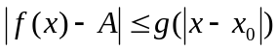是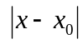的简单函数式(有时要事先给出某个限制不等式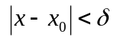).
(2) 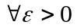要使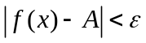, 只要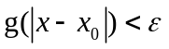,解得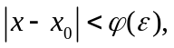 取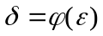或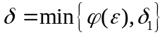, 当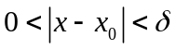时, 有.
(3) 得出结论.
2. 探讨利用已知函数和数列的极限来计算复杂函数和数列的极限的方法.
二、相关知识
1. 用函数极限的四则运算法则和复合运算法则求极限的前提条件是什么？能否用极限的减法运算法则求极限，并说明理由。
答. 前提是参入极限计算的所有函数的极限都要存在，比如，不能用极限的减法运算法则去求极限，因为极限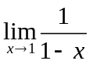与极限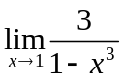都不存在.
2. 求分段函数的分界点处的极限，一般可以用极限的四则运算法则和复合运算法则吗？以函数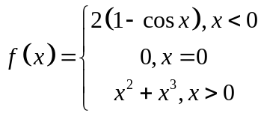为例进行研究.
答. 分段函数的分界点处的极限，涉及到分界点左、右点处的函数值，因此，求分界点处的极限要分左、右极限来求，求左、右极限时，可以用这些法则，但得分界点的极限还要根据极限的定义得出，比如，
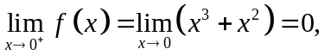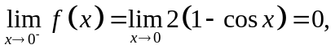因此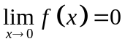
三、练习题
1. 指出下面各题解法中的错误，并写出正确的解法.
（1）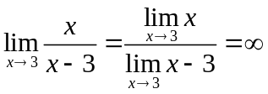;
（2）;
（3）.
解：错误应用极限运算法则.
（1）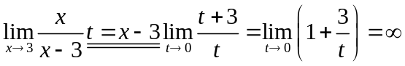;
（2）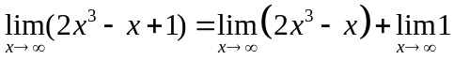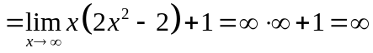;
（3）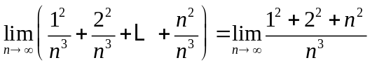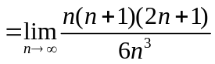
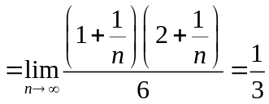.
2. 求下列数列或函数的极限
（1）;
解. 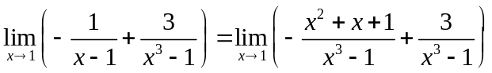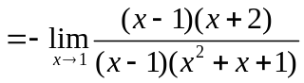
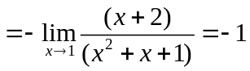;
（2）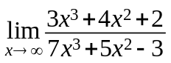
解. 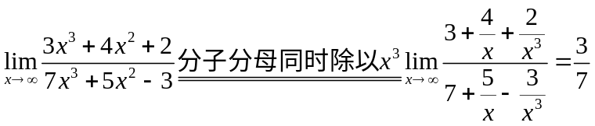;
（3）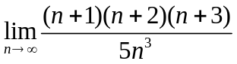
解. 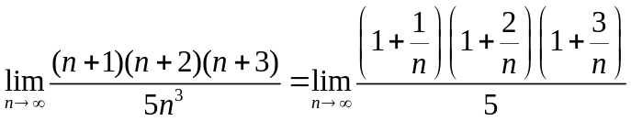
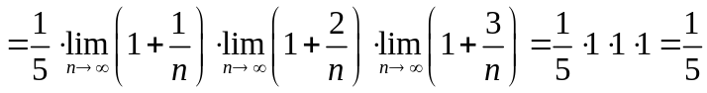;
（4）
解. 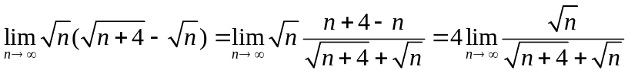
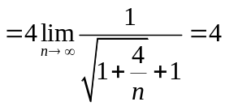;
（5）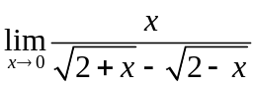
解. 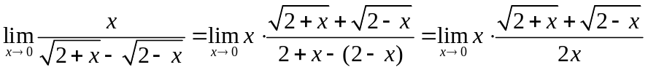
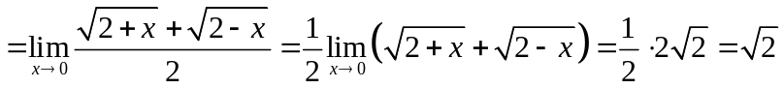.
3 已知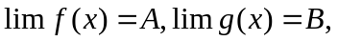证明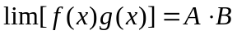；
证明见教材
4. 计算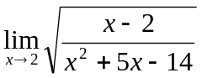.
解：原式=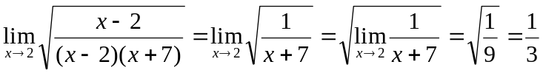.
四、思考题
1. 在同一极限过程中，若函数（数列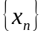）的极限存在，则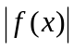（数列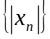）和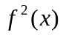（数列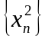）的极限是否存在？反之，若函数（数列）和（数列）的极限存在，则函数或数列的极限是否存在？
解：在某一极限过程中，若函数（数列）的极限存在，容易用定义证明（数列）的极限存在；用极限运算法则证明（数列）的极限存在。
反之则不成立：例如数列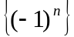，容易验证）和的极限存在，但是数列的极限不存在。
2. 在同一极限过程中，若函数与的极限都不存在（都存在、仅其中一个存在）时，他们的和、差、积、商的极限是否存在？（见教材节后的习题）。

